EL NIÑO/OSCILACIÓN DEL SUR (ENSO por sus siglas en inglés)
DISCUSIÓN DIAGNÓSTICA

Emitida por el

CENTRO DE PREDICCIONES CLIMÁTICAS/NCEP/NWS y el Instituto Internacional de Investigación para el Clima y la Sociedad
Traducción cortesía del: NWS-WFO SAN JUAN, PUERTO RICO
10 de diciembre de 2015

Estatus del Sistema de alerta del ENSO: Advertencia de El Niño

Sinopsis: Se espera que El Niño continúe fuerte durante el invierno 2015-16 del Hemisferio Norte, anticipándose una transición a un ENSO neutral tarde durante la primavera o temprano durante el verano 2016.
En el mes de noviembre El Niño continuó fuerte según lo indicaron las temperaturas de la superficie del océano (SST, por sus siglas en inglés) que estuvieron muy por encima del promedio a través de la parte central y este del Océano Pacífico ecuatorial (Fig. 1). Los índices de El Niño-4, El Niño-3.4 y El Niño-3 llegaron a los valores máximos hasta el momento durante este evento, mientras que el índice de El Niño-1+2 permaneció aproximadamente igual (Fig. 2). Las temperaturas de la sub-superficie en el centro y el este del Pacífico, aunque se mantuvieron bien sobre el promedio, disminuyeron ligeramente (Fig. 3) debido a un empuje hacia el este en una onda de Kelvin ecuatorial (Fig. 4). Las anomalías en los vientos del oeste en los niveles bajos y las anomalías en los vientos del este en los niveles superiores continuaron sobre la mayor parte del Pacífico tropical. Los valores del índice de Oscilación Sur (SOI, por sus siglas en inglés) tradicional y ecuatorial permanecieron negativos. Estas condiciones se asocian a un evento de convección fuerte sobre el centro del Pacífico tropical y con una convección suprimida sobre Indonesia (Fig. 5). Colectivamente, estas anomalías atmosféricas y oceánicas reflejan un episodio fuerte y maduro de El Niño.
La mayoría de los modelos indican que continuará El Niño fuerte durante el invierno 2015-16 del Hemisferio Norte, seguido por un debilitamiento y una transición a un ENSO Neutral durante la postrimería de la primavera o a inicios del verano (Fig. 6). El consenso de los pronosticadores continua casi inalterable desde el pasado mes, con la expectativa de que este evento de El Niño pueda colocarse entre los primeros tres episodios más fuerte medidos desde 1950 por las variaciones de 3-meses en la SST en la región de Niño-3.4. Se espera que El Niño permanezca fuerte durante el invierno 2015-16 del Hemisferio Norte, anticipándose una transición a un ENSO-neutral durante la postrimería de la primavera o a comienzos del verano del 2016 (oprima para las probabilidades de periodos de 3-meses Consenso del Pronóstico de CPC/IRI).
El Niño ya ha producido impactos globales significativos y se espera que afecte los patrones de temperaturas y precipitación a través de los Estados Unidos de América durante los próximos meses (la perspectiva de 3-meses para la temporada será actualizada el jueves, 17 de diciembre). Las perspectivas de temporada indican precipitación sobre la mediana a través de la parte sur de los Estados Unidos y precipitación bajo la mediana en la parte norte de los Estados Unidos. Temperaturas sobre el promedio son favorecidas en el oeste y en la mitad norte de la nación, con temperaturas bajo el promedio favorecidas en las Planicies del sur y a lo largo de la costa del Golfo. ados Unidos.
Esta discusión es un esfuerzo consolidado de la Administración Nacional Oceánica y Atmosférica (NOAA por sus siglas en inglés), el Servicio Nacional de Meteorología de NOAA y sus instituciones afiliadas. Las condiciones oceánicas y atmosféricas son actualizadas semanalmente en la página de Internet del Centro de Predicciones Climáticas (Condiciones actuales de El Niño/La Niña y La Discusión de Expertos). De igual manera, los pronósticos para la evolución de El Niño/La Niña son actualizados mensualmente en la sección Foro de Pronóstico del Boletín de Diagnóstico Climático del Centro de Predicciones Climáticas (CPC por sus siglas en inglés). Perspectivas y análisis adicionales están disponibles en el blog del ENSO. La próxima Discusión Diagnóstica del ENSO está programada para el 14 de enero de 2016. Para recibir una notificación por e-mail al momento en que la Discusión Diagnóstica del ENSO mensual este disponible, favor enviar un mensaje a: ncep.list.enso-update@noaa.gov.

Centro de Predicciones Climáticas
Centros Nacionales de Predicción Ambiental
NOAA / Servicio Nacional de Meteorología
College Park, MD 20740

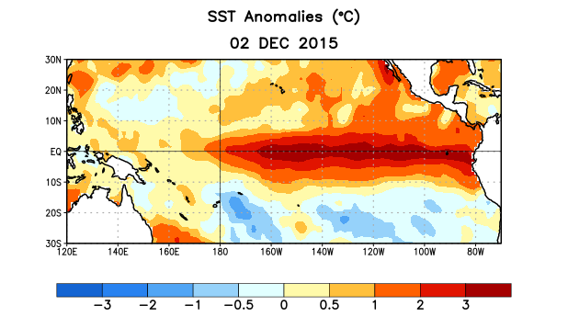

Figura 1. Anomalías (°C) promedio de la temperatura de la superficie del océano (SST, por sus siglas en inglés) para la semana centrada el 2 de diciembre de 2015. Las anomalías son calculadas utilizando como referencia base los periodos promedio semanales de 1981-2010.

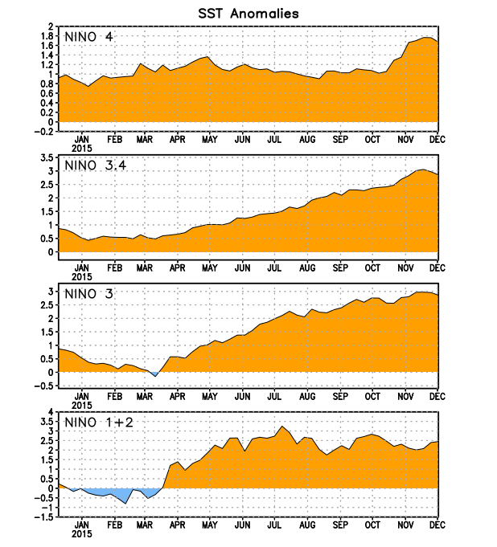
Figura 2. Series de Tiempo de las anomalías (en °C) de temperaturas de la superficie del océano (SST) en un área promediada en las regiones de El Niño [Niño-1+2 (0°-10°S, 90°W-80°W), Niño 3 (5°N-5°S, 150°W-90°W), Niño-3.4 (5°N-5°S, 170°W-120°W), Niño-4 (150°W-160°E y 5°N-5°S)]. Las anomalías de SST son variaciones de los promedios semanales del período base de 1981-2010.

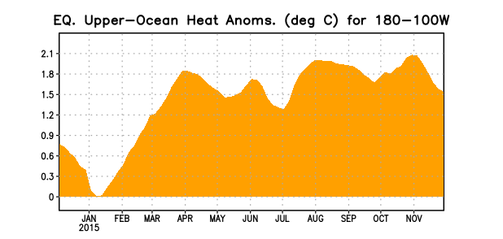

Figura 3. Anomalías del contenido calórico (en °C) en un área promediada del Pacífico ecuatorial (5°N-5°S, 180°-100°W). Las anomalías en el contenido calórico son calculadas como las desviaciones de los penta-promedios del período base de 1981-2010.

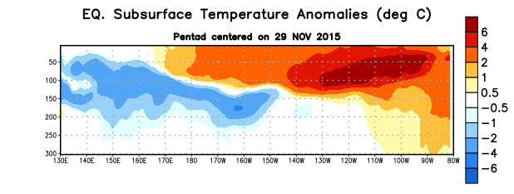
Figura 4. Anomalías de la temperatura (en °C) en un transecto de profundidad-longitudinal (0-300m) en la parte superior del océano Pacífico ecuatorial, centradas en la semana de 29 de noviembre de 2015. Las anomalías son promediadas entre 5°N-5°S. Las anomalías son variaciones del pentad-promedios del período base de 1981-2010.

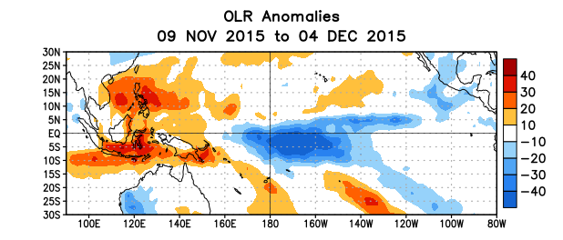
Figura 5. Anomalías del promedio de la radiación de onda larga emitida (OLR, por sus siglas en inglés) (W/m²) durante el período del 9 de noviembre -4 de diciembre de 2015. Las anomalías de OLR se calculan como desviaciones de los pentad-promedios del período base de 1979-1995.

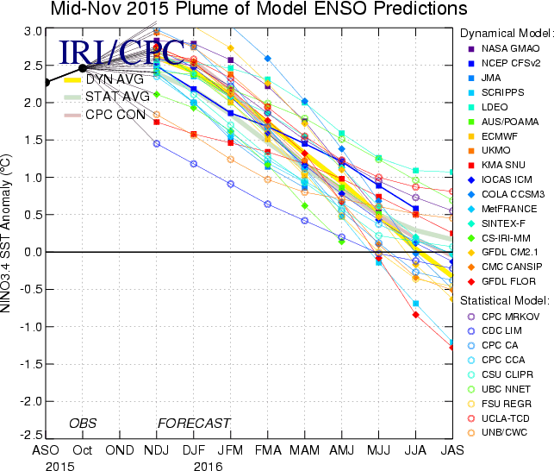
Figura 6. Pronósticos de las anomalías de la temperatura de la superficie del océano (SST) para la región de El Niño 3.4 (5°N-5°S, 120°W-170°W). Figura actualizada el 17 de noviembre de 2015.

